关于及时核对并补充登记2020年度知识产权信息的通知

相关老师及学院：
2020年起全部知识产权数据均需负责人自行在科研管理系统登记。请专利负责人、软件著作权负责人及时登录“科研管理系统-知识产权模块”，查看本人作为负责人于2020年度申请的专利、授权的专利、申报的软件著作权、获批的软件著作权、参与制定的标准等知识产权数据是否完整，若存在遗漏请在2021年1月3日前完成补录，以免影响2020年度工作量计算及相关考核。
1、2020年专利申请信息入库（获得专利申请号后登记）
由于专利申请信息入库填写信息时，必须在系统中关联出专利申请审批记录才可登记提交成功。我们已经事先将2019年10月至2020年4月的线下纸质审批记录导入系统。如果有老师在进行专利申请信息入库操作时由于找不到专利申请审批记录而无法提交登记信息的，请在系统补填专利申请审批信息。补填审批信息的请务必按以下规则:
1.1发明名称后加上“补充登记”几个字；
1.2代理机构一律选择“其他机构”；（此操作为避免无法区分新申请或补登记而造成重复代理）
1.3待学院和科研院审批通过生成审批流水号后，发明人点选“已完成”；
1.4在专利信息入库模块登记申请信息，此时按实际情况填写代理机构和代理人信息。
2、2020年专利授权信息入库（获得专利证书后登记）
直接在专利授权信息入库模块登记授权信息，上传专利证书。
3、软件著作权登记申请
用于软件著作权登记申请审批，需要上传版权保护中心网站生产的“计算机软件著作权申请表”。
4、软件著作权颁证补登
用于获得软件著作权证书后的登记及证书上传。
咨询电话： 赵玥 52118296转2
科研院
2020年12月27日

附件1：科研管理系统知识产权模块使用说明
附件1
科研管理系统知识产权模块使用说明
2020-9-15

第一部分 总体说明

一、知识产权信息登记
1.停止线下审批：从2020年4月1日起，停止原线下专利申请审批、软件著作权登记申请审批，不再接收线下审批材料。国防专利申请线下办理。
2.及时登记专利申请信息：发明人收到2020 年申请的专利申请受理通知书后，及时在“知识产权-专利申请信息入库” 模块登记相关申请信息；2020 年1 月1 日之前的申请信息请勿登记。
3.及时登记、完善专利授权信息：发明人收到2020 年授权的专利证书后，及时在“知识产权-专利授权信息入库” 模块登记相关授权信息。科研院已将2019 年12 月31 日之前授权专利信息导入专利负责人名下，负责人可完善全体发明人的身份信息，发明人身份信息完善后其余参与人可在其科研管理系统中查询到此条专利信息。
4.考核依据：请广大老师根据要求及时、准确的登记相关信息。2020年起学校各类统计，均以科研管理系统-知识产权模块中数据为依据。

二、科研管理系统-知识产权模块
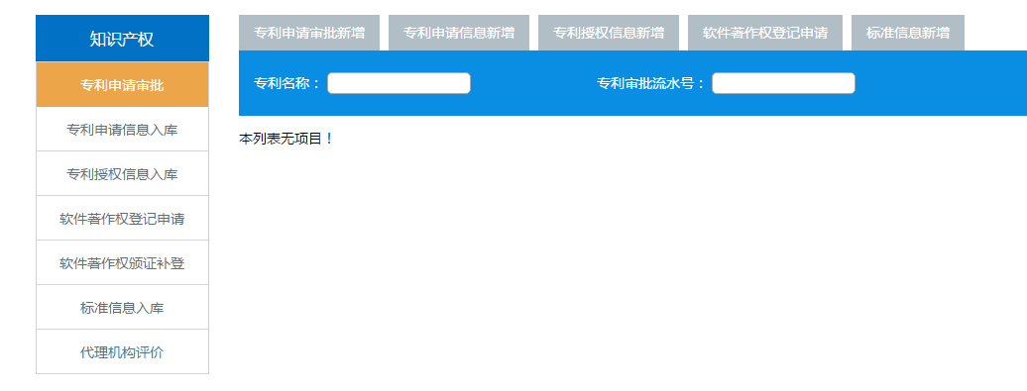

登陆入口：南航主页—智慧校园—科研管理系统—知识产权

【专利申请审批】用于专利申请前的审批；（负责人填写-科研副院长审批-科研院审批）
【专利申请信息入库】用于获得专利申请号后正式专利申请信息的登记（负责人填写 -科研院审批）；
【专利授权信息入库】用于专利授权并获得证书后信息登记及证书上传（负责人填写-科研院审批）；
【软件著作权登记申请】用于软件著作权登记申请审批；（负责人填写-科研副院长审批-科研院审批）；
【软件著作权颁证补登】用于获得软件著作权证书后的登记及证书上传（负责人填写-科研院审批）；
【标准信息入库】用于登记参与制定国家标准、地方标准、企业标准等信息；
【代理机构评价】用于获得专利申请号后，对专利代理服务机构进行服务质量评价（负责人填写）。

第二部分 专利模块

一、专利模块流程图
【1．登陆】
（南航主页—智慧校园—科研管理系统—知识产权）
【2．专利申请审批】
用于专利申请前的审批
（流程：负责人填写-科研副院长审批-科研院审批—根据系统提示办理申请手续）

【3．专利申请信息入库】
用于获得专利申请号后正式专利申请信息入库
（流程：负责人填写 -科研院审批）

【4．专利授权信息入库】
用于专利授权并获得证书后信息登记及证书上传
（流程：负责人填写-科研院审批）

【5．代理机构评价】
用于获得专利申请号后，对专利代理服务机构进行服务质量评价
（流程：负责人填写）。

二、专利申请审批模块及流程
步骤1、专利申请审批（专利申请审批新增）相当于原线下流程中的填写“专利申请审批表”及对应审批流程；请准确填写活动类型（教师民用、学生奇思妙想活动）、依托项目校内课题编号、专利代理机构等信息，确保无误。

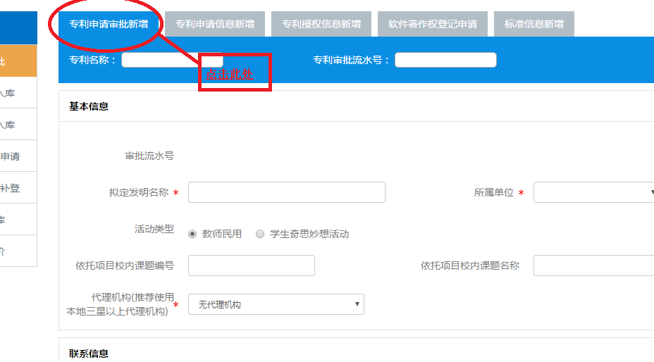

步骤2、 管理员审批后系统生成审批流水号

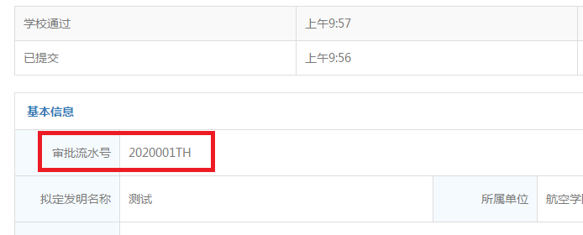

步骤3、项目负责人根据状态提示信息完成后续工作（发送材料、专利代理委托手续等）；

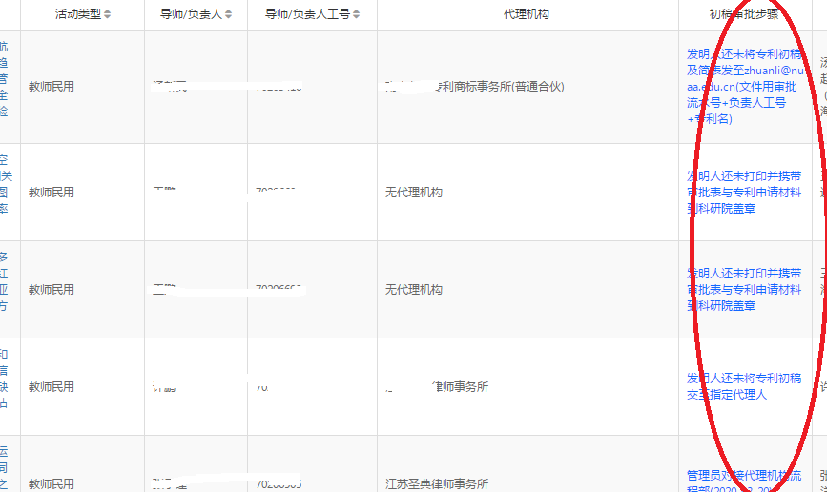

重要提醒：
- 该系统只能通过教师身份登陆，学生无法登陆
- 涉及奇思妙想学生专利申请的，请学生填写奇思妙想活动承诺书，学生、指导老师/导师签字，将扫描件作为专利申请审批时的附件上传；下载地址http://kyy.nuaa.edu.cn/业务流程/专利管理/知识产权在线系统
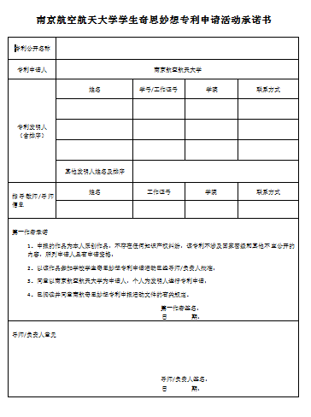
- 涉及联合申请的，双方单位需签订联合申请协议书，签字盖章，将扫描件作为专利申
请信息入库时的附件上传；下载地址http://kyy.nuaa.edu.cn/业务流程/专利管理/知识产权在线系统

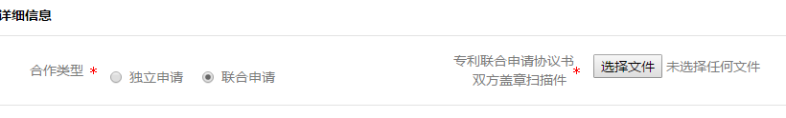

三、专利申请信息入库模块及流程
专利申请信息入库（专利申请信息新增）是指项目负责人在取得专利申请号后登记相关信息。其中可根据关键词自动从专利申请审批库中获取已填信息，获取后请仔细核对并修改。请先进行专利申请审批后登记申请信息。
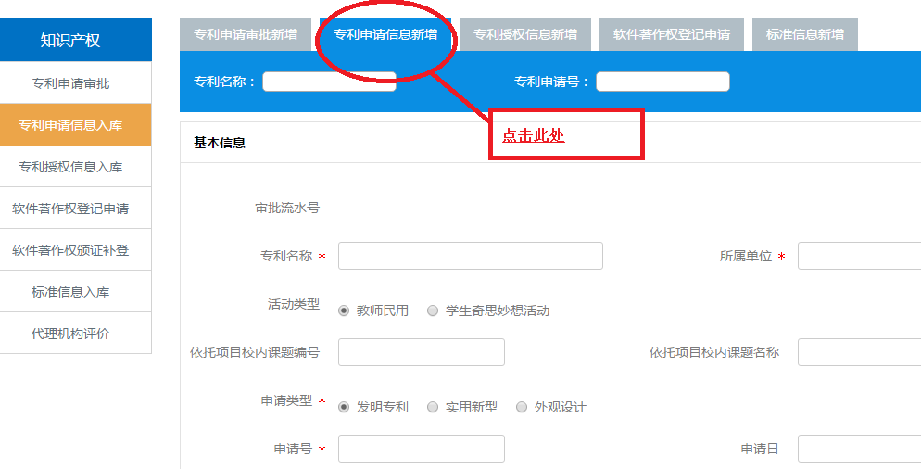

系统必须上传受理通知书、请求书。
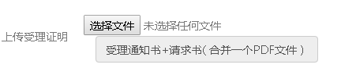

涉及联合申请的，需要上传联合申请协议书扫描件

四、专利授权信息入库模块及流程
专利授权信息入库（专利授权信息新增）是指项目负责人在专利授权且取得专利证书后登记相关信息。其中可根据关键词自动从专利申请库中获取已填信息，获取后请仔细核对并修改。其中上传专利证书图片后，以后需要专利证书图片可从自行下载。
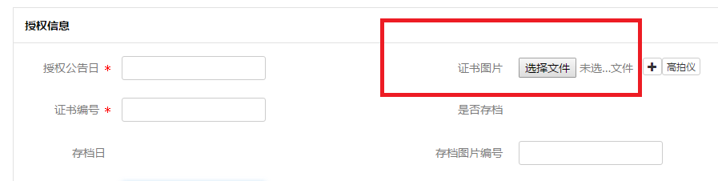

证书编号为证书左上角的信息，如：第32723477号
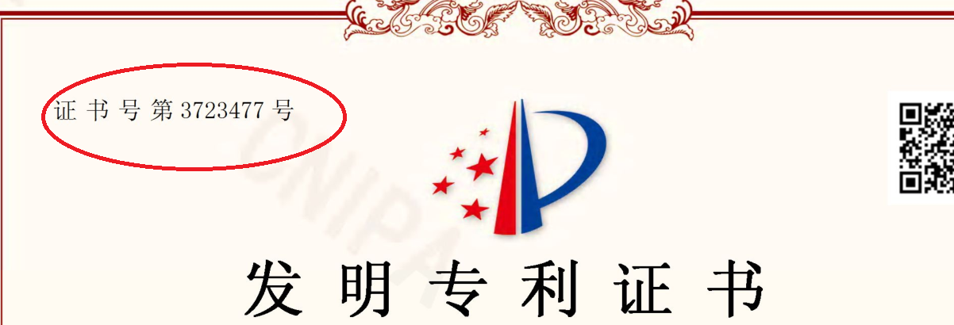
其他提醒：自2020年3月其专利局不在发放纸件证书，代理机构会将证书电子档发给发明人。请发明人获得证书电子档（PDF）后及时登记专利授权信息并上传证书图片。

五、代理机构评价模块
用于获得专利申请号后，对专利代理服务机构进行服务质量评价（负责人填写）。

第三部分 软件著作权模块

一、软件著作权模块流程图

【1．中国版权保护中心账号申请】
（登陆南航主页—智慧校园—科研管理系统—知识产权—中国版权保护中心账号申请模块）

【2．软件著作权登记申请】
用于软件著作权登记申请审批
（流程：负责人填写-科研副院长审批-科研院审批）

【3．软件著作权颁证补登】
用于获得软件著作权证书后的登记及证书上传
（流程：负责人填写-科研院审批）

二、中国版权保护中心账号申请（2020年9月上线）
步骤1、登陆南航主页—智慧校园—科研管理系统—知识产权—中国版权保护中心账号申请模块；负责人填写个人信息，并提交申请；
步骤2、由管理员通过中国版权保护中心系统代为添加并注册员工信息。
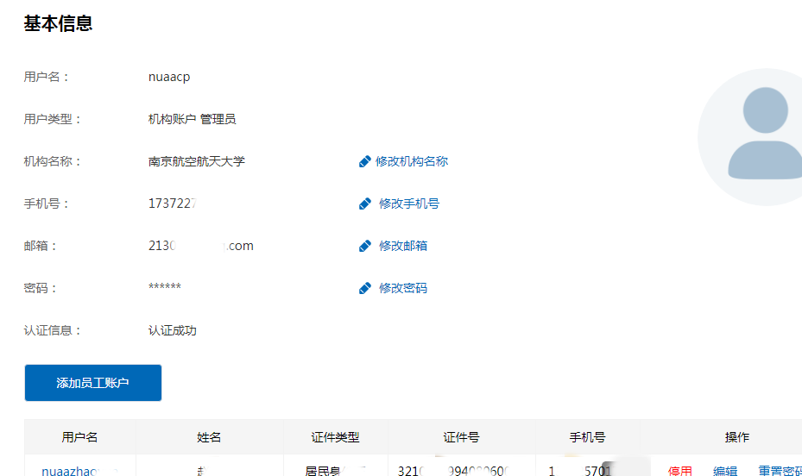
步骤3、中国版权保护中心系统向负责人手机发送用户名、密码，请妥善保存。

三、软件登记线上流程（自行登记）
步骤1、在中国版权保护中心登记信息
步骤1-1负责人以“企业-员工”身份登陆中国版权保护中心网站
http://www.ccopyright.com.cn/
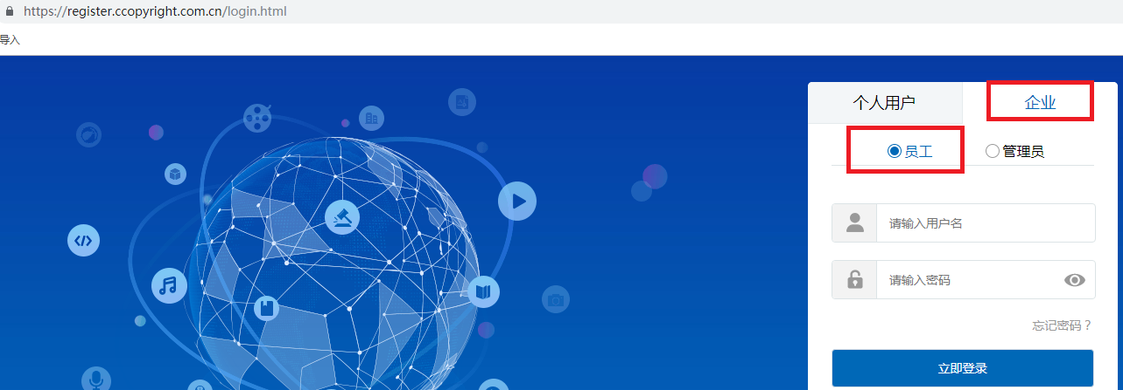
步骤1-2 选择“我是申请人”
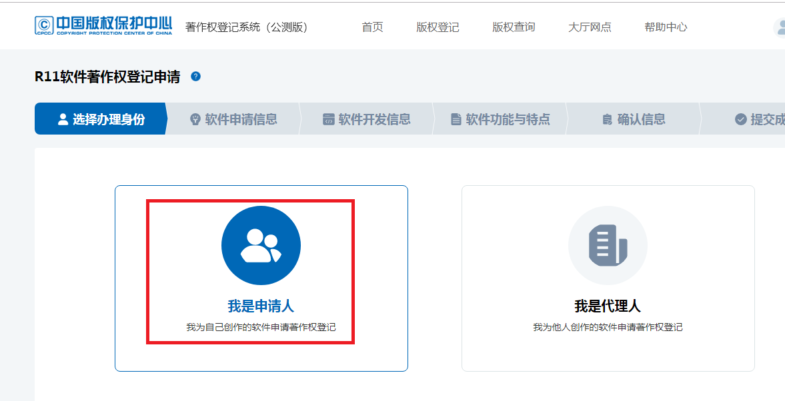
步骤1-3登记信息
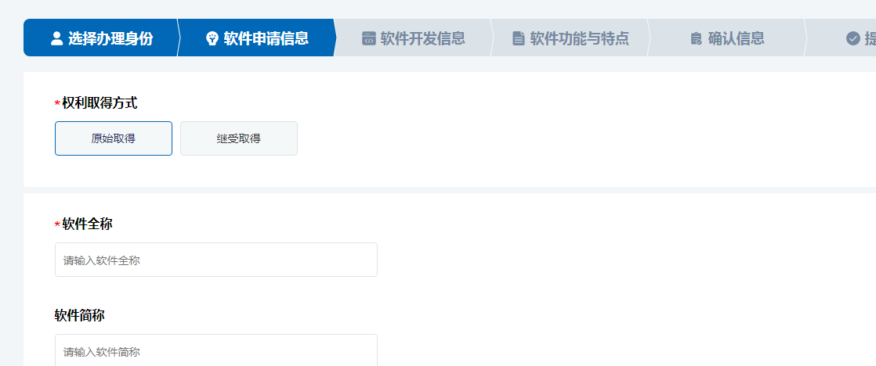
步骤1-4 打印“计算机软件著作权登记申请表”并准备其他材料
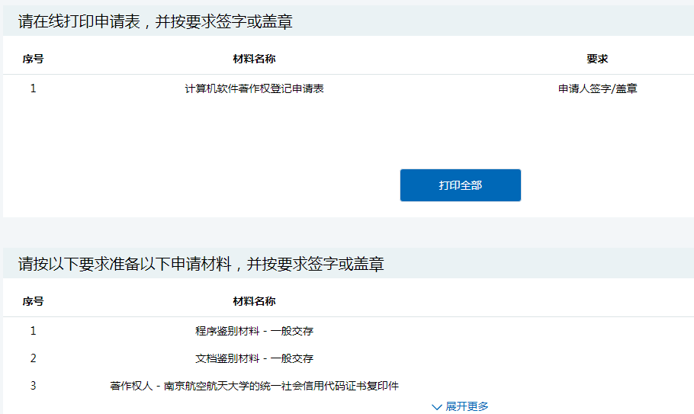

步骤2、校内审批及材料审核
登陆入口：南航主页—智慧校园—科研管理系统—知识产权—软件著作权登记申请
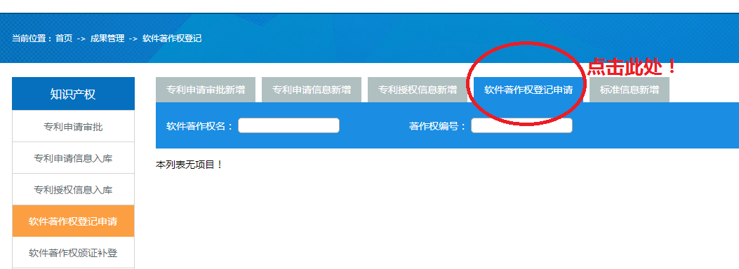
负责人通过学校科研管理系统“软件著作权登记申请”模块填写南航软件著作权登记申请审批信息，其中需要上传第1步生成的《计算机软件著作权申请表》PDF文件。
科研院管理员会通过审核窗口反馈材料修改意见。若有修改意见，需要负责人登录中国版权保护中心”网站”重新填写生成《计算机软件著作权申请表》PDF文件并重新上传至学校科研管理系统。直至最终审核通过。以下常见问题请尽量避免：
请避免以下常见错误：
- 著作权人：课题组、实验室等非法人单位无法作为著作权人；著作权人中一般不存在出现个人；
- 版本号：软件著作权登记当软件版本号为V1.0版的不需要填写“版本说明”，当软件版本号不为V1.0版的需要填写“版本说明”；
- 联系地址：请填写详细（请写明学院或收件信箱，确保能收到信件）；
- 鉴定材料：（1）软件说明书和源程序代码材料中出现的软件名称、版本号、著作权人等信息需要与《计算机软件著作权申请表》中保持一致；（2）申请表选择一般交存时，源程序代码和软件说明书应提交前、后各连续30页，不足60页的，应当全部提交；（3）源程序代码和软件说明书分别制作封面，在页眉上标注相应的软件名称和版本号，右上角应标注页码；（4）源程序代码每页不少于50行，软件说明书每页不少于30行；单面打印。
步骤3、提交打印及材料盖章
携以下材料到校科研院审核盖章：计算机软件著作权登记申请表（中国版权保护中心系统生成无需签字）、软件说明书、原程序代码、其他证明材料（均1式1份）盖章。并由科研院向党政办申请并办理南航法人证书副本复印件；
步骤4、邮寄材料
负责人将步骤3所述材料及寄至中国版权保护中心（通过邮寄的材料，一般3个月左右收到软件登记证书；如将材料直接递交到北京中国版权保护中心受理窗口可加快审批流程）
步骤5、证书信息补充登记
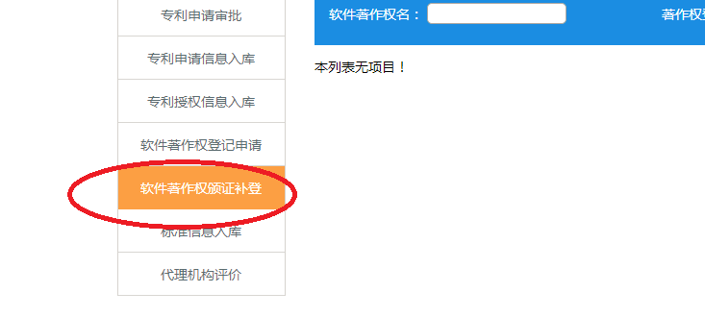 负责人在获得证书后，登录学校科研管理系统“软件著作权颁证补登”模块，在原有申请信息基础上登记证书信息并上传证书图片。此处信息作为正式的软件著作权信息，作为考核依据，请务必及时完成颁证补登。

办公地点：
将军路校区师生服务大厅12号窗口 赵玥
明故宫校区行政楼600室 郭剑坤
咨询电话： 52118296 84892717

